今日动态
2025年5月6日 星期二
来园篇
今天实到人数34人，1人请假。孩子们能有序完成入园几件事。

集体活动篇
1.综合：手之语
手之语是手的语言，它是聋哑人进行交流的重要“语言”工具，同时手语在生活中也是语言的重要辅助工具，手语除了适应生活和工作的需要之外，还具有传递信息的作用。本次活动通过生活当中可能遇到的一些手语，以及手势动作在不同情况下的利用，引导幼儿正确认识他人，互相合作的情感以及增强人际交往技能。
随着大班幼儿年龄的增长，与周围人的交往也逐步的增加，对简单的手语传达的意思有一些了解，也时常用手比划着做一些手势，但是还不能够用语言解读手语的寓意，以及在生活中的广泛的运用。
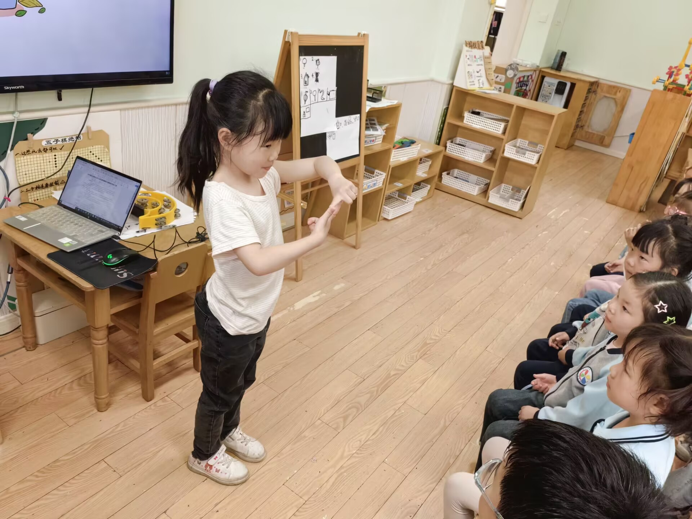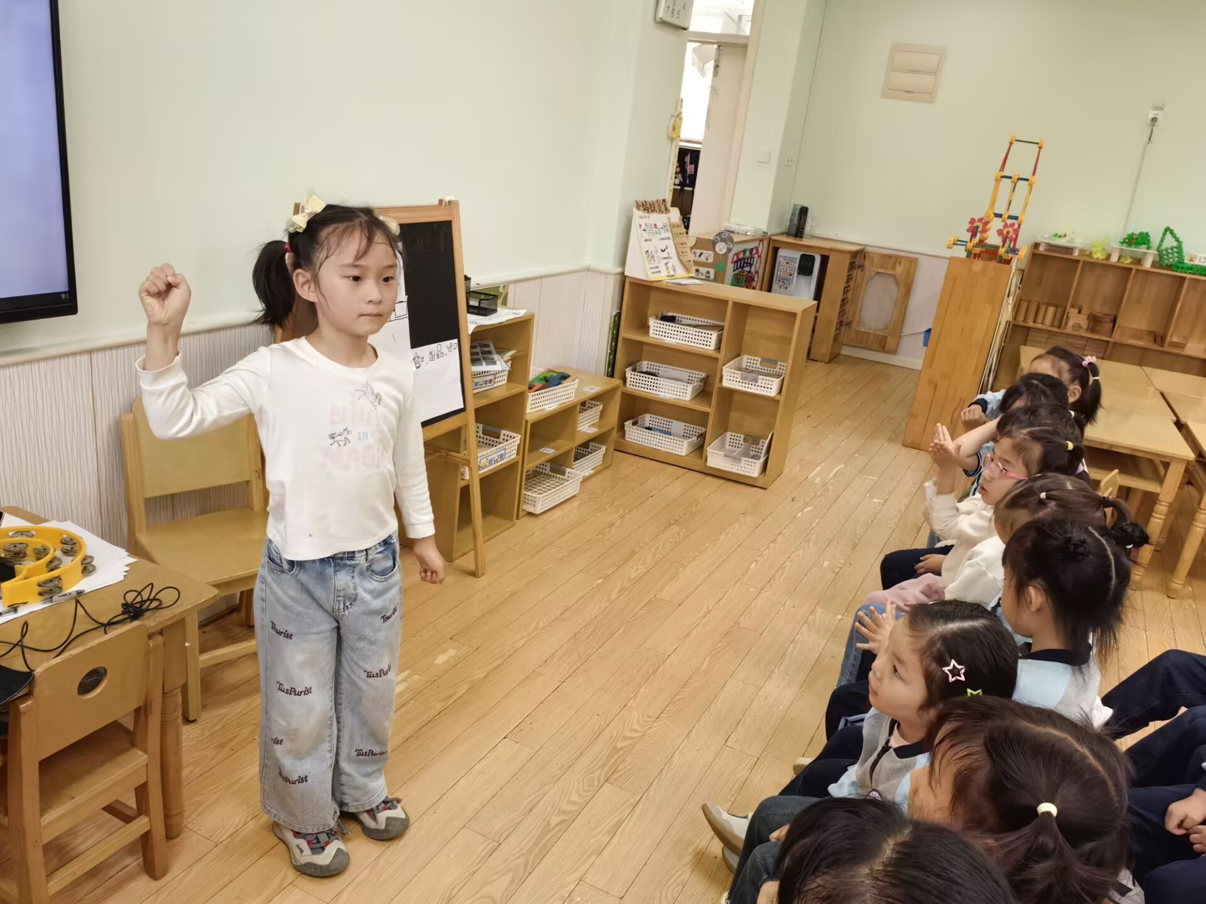
- 律动：巧手乐
这是一节律动活动，歌曲由两部分组成，第一部分描述了小朋友用灵巧的小手搭积木，剪东西，捏泥人，第二部分描述了小朋友用灵巧的双手绣出了恐龙。第一部分的开头和第二部分的结尾遥相呼应。整段音乐的旋律欢快活泼，表现了小朋友的小手很灵巧，在动手做中获得了快乐。本次活动主要是通过欣赏音乐、倾听故事和观看录像的方式，初步感受音乐的情绪，理解音乐的内容，并用简单的身体动作在歌曲中表达表现。
孩子们在早晨户外活动时听过歌曲《巧手乐》，也已经欣赏过简单的ABA形式的乐曲。我班幼儿对音乐较感兴趣，有一定的欣赏能力，能通过对比感受音乐的变化，理解歌曲的内容，感知歌曲的情感，但是缺少对乐曲情绪的表达能力。

区域游戏
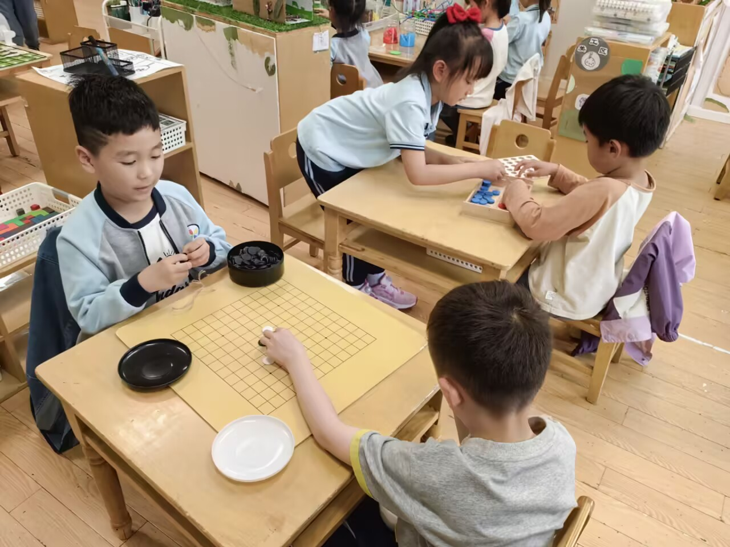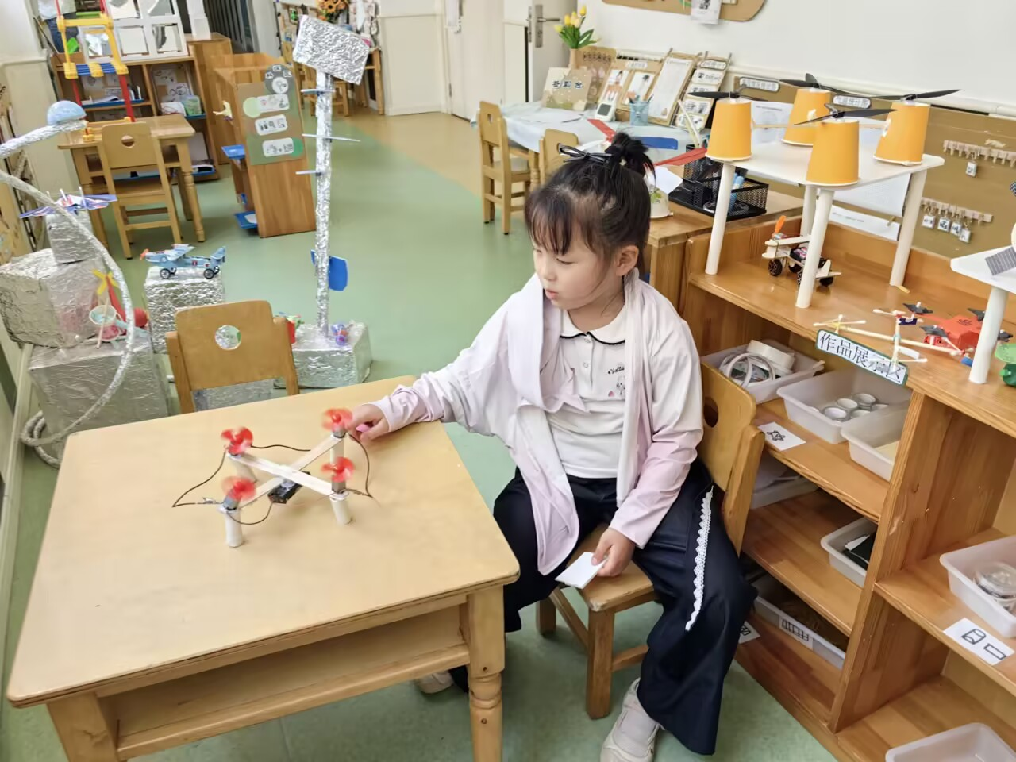
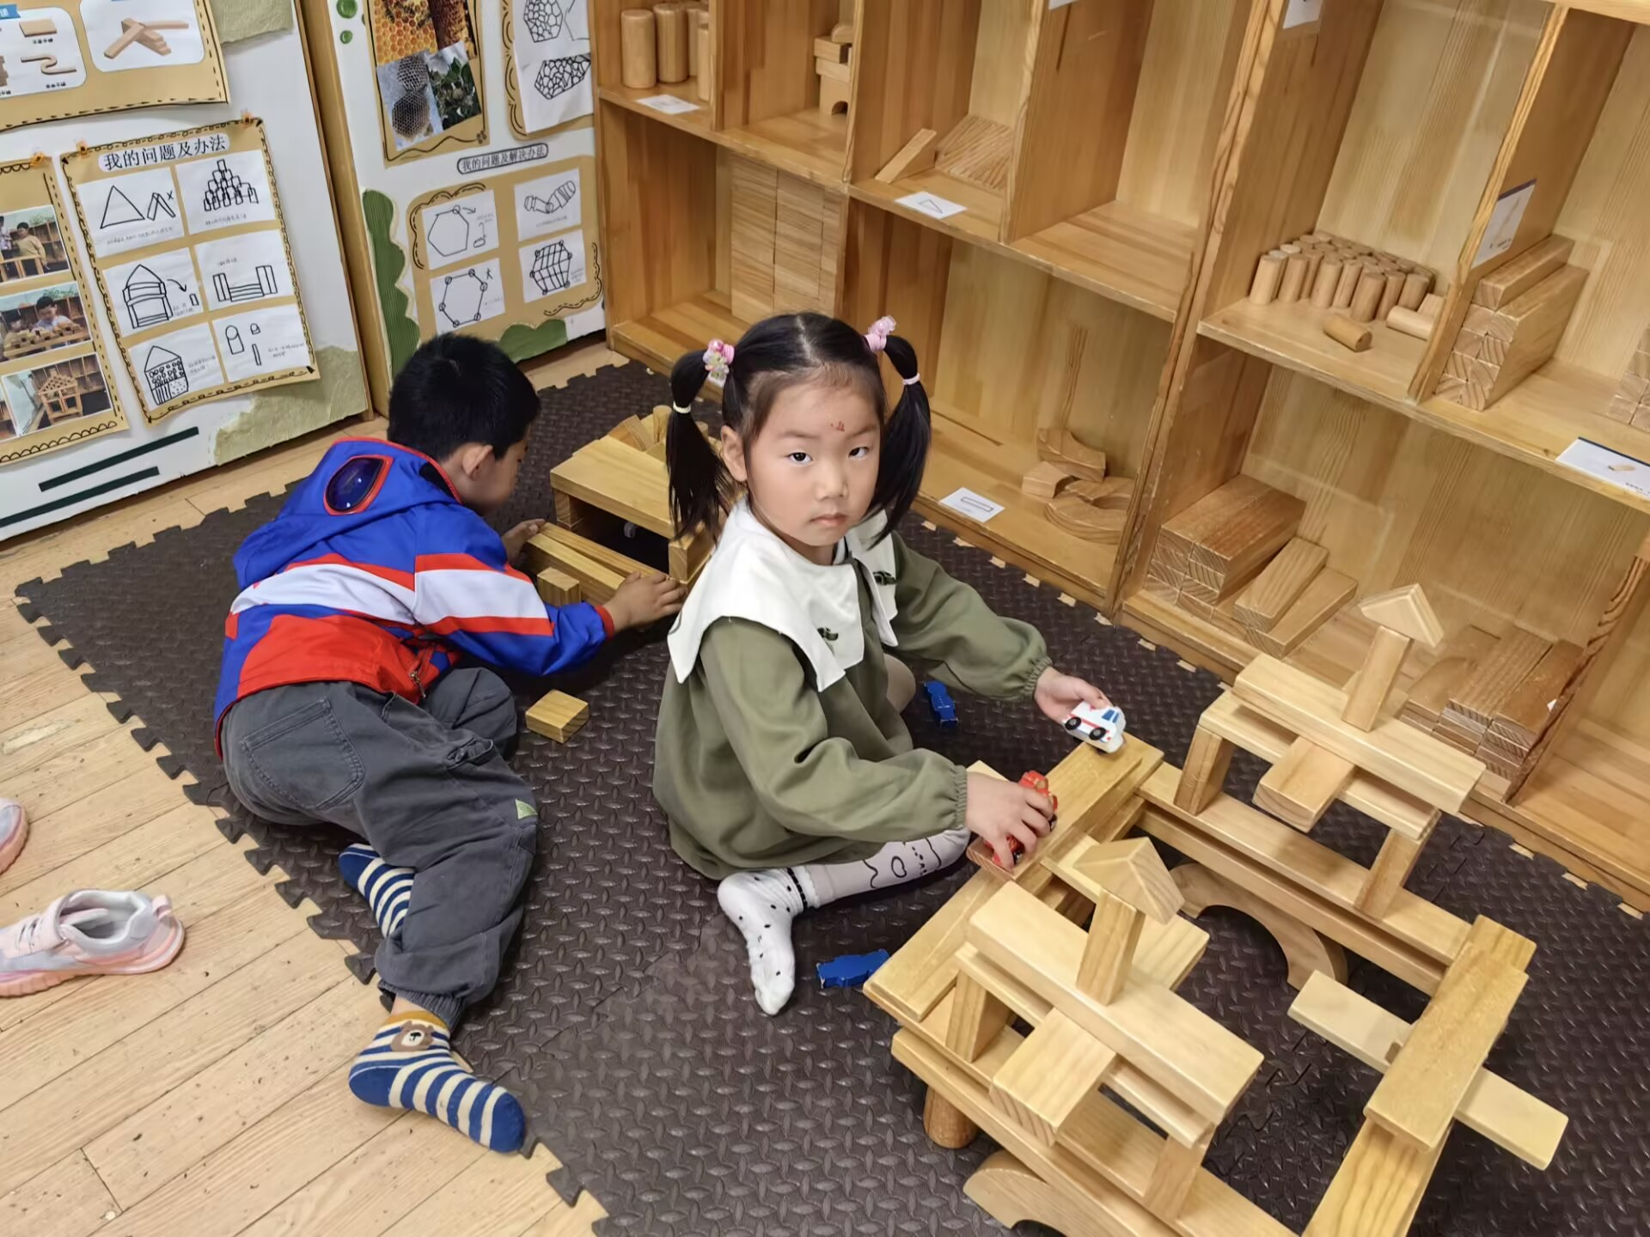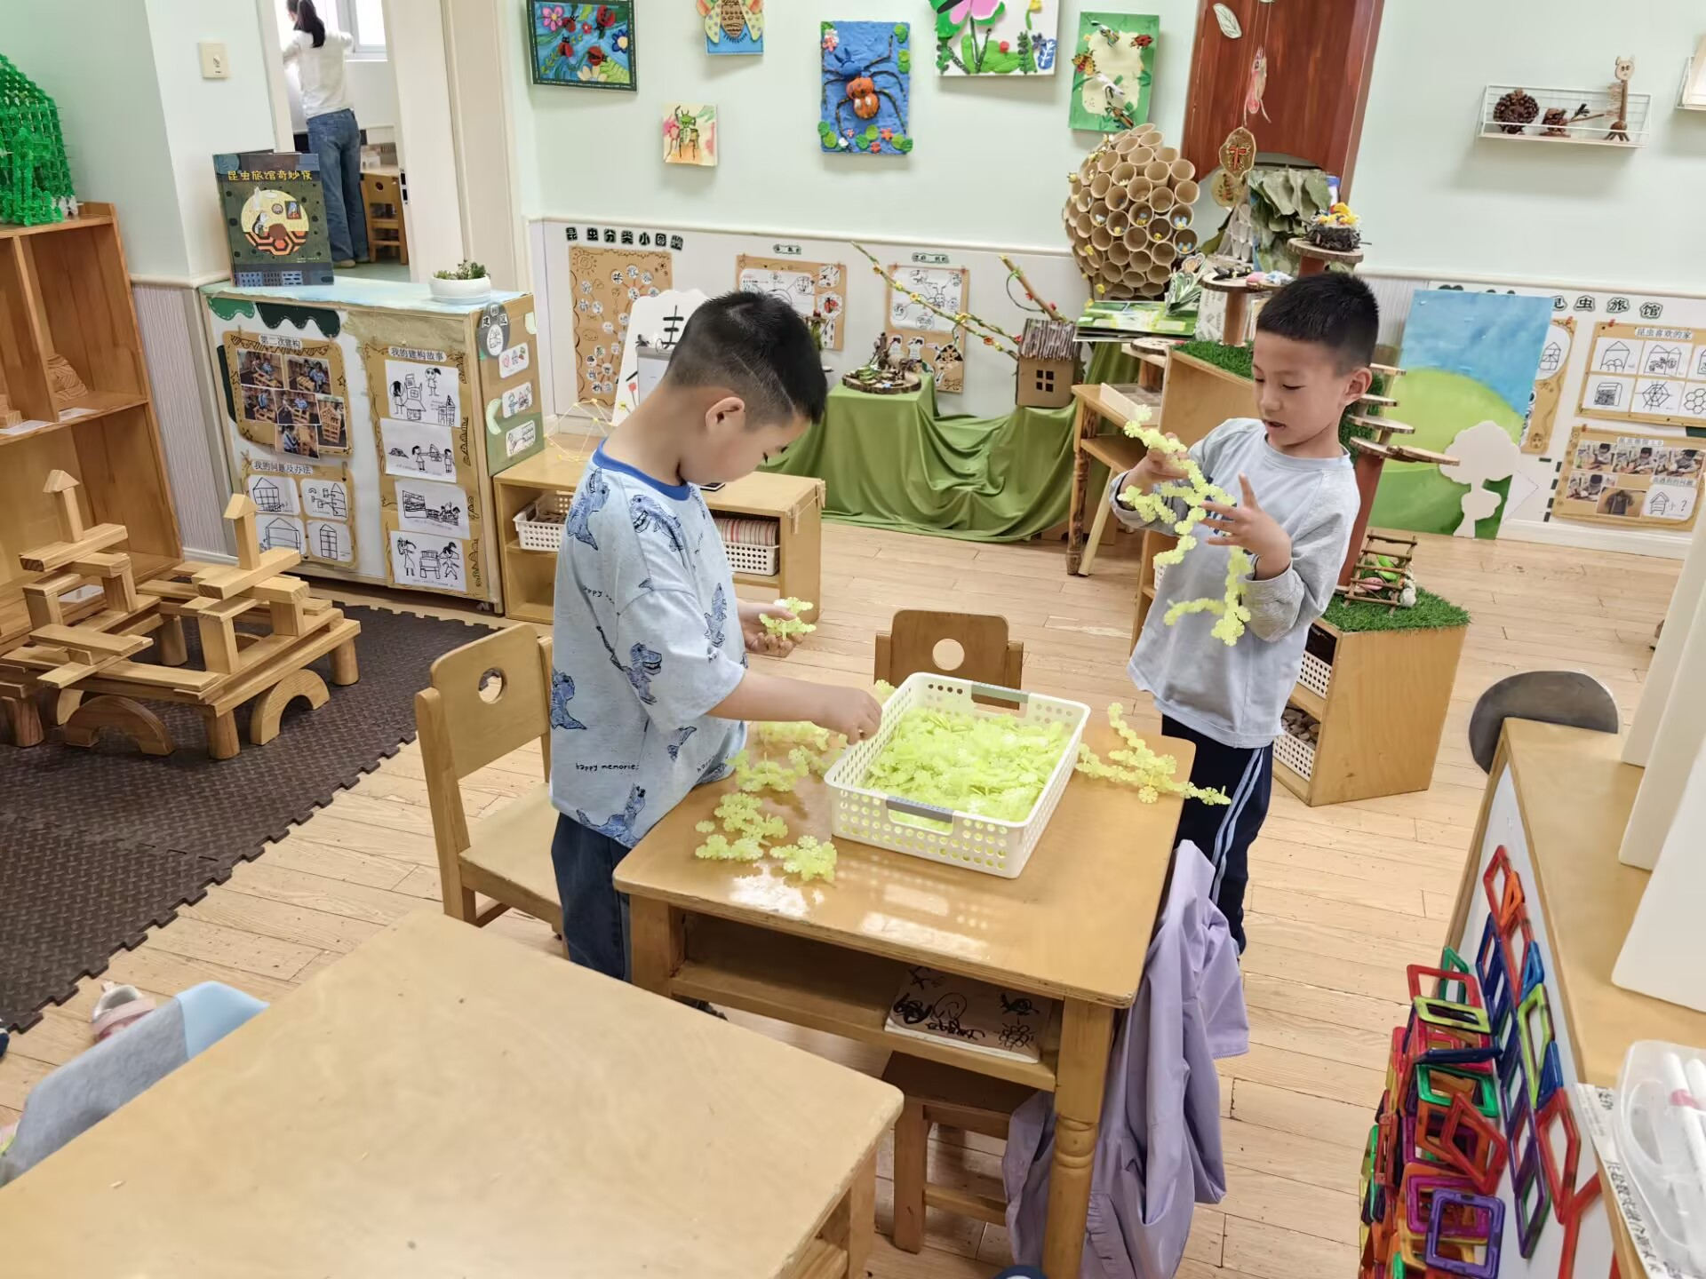
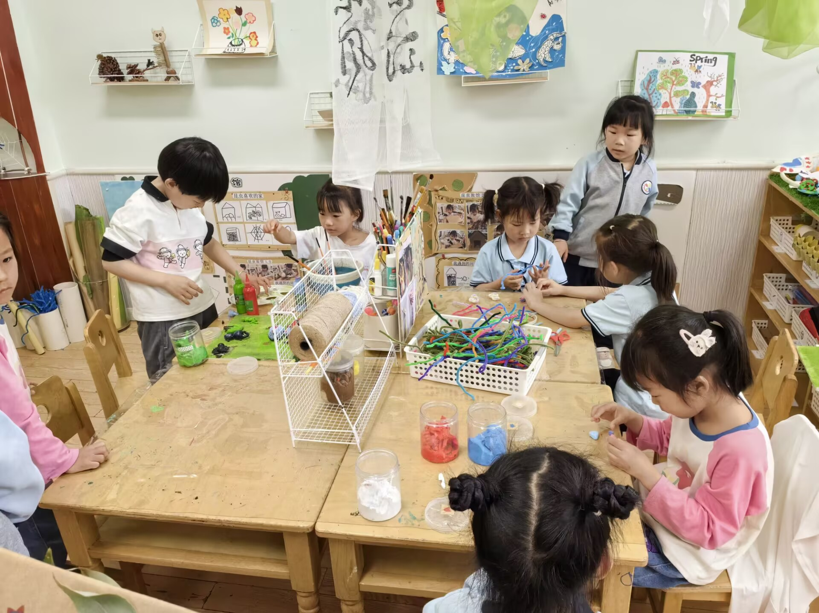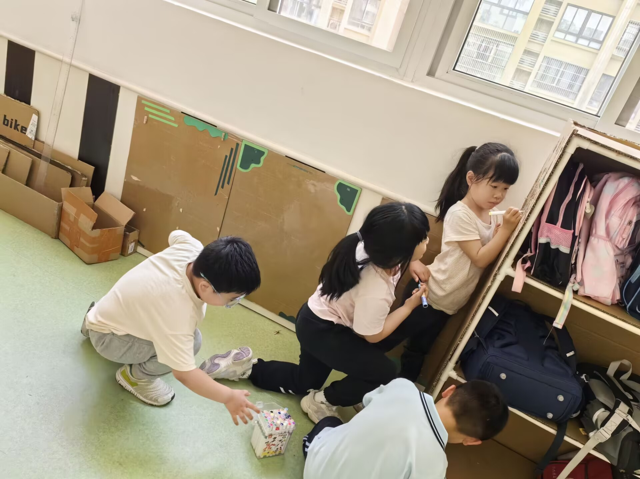
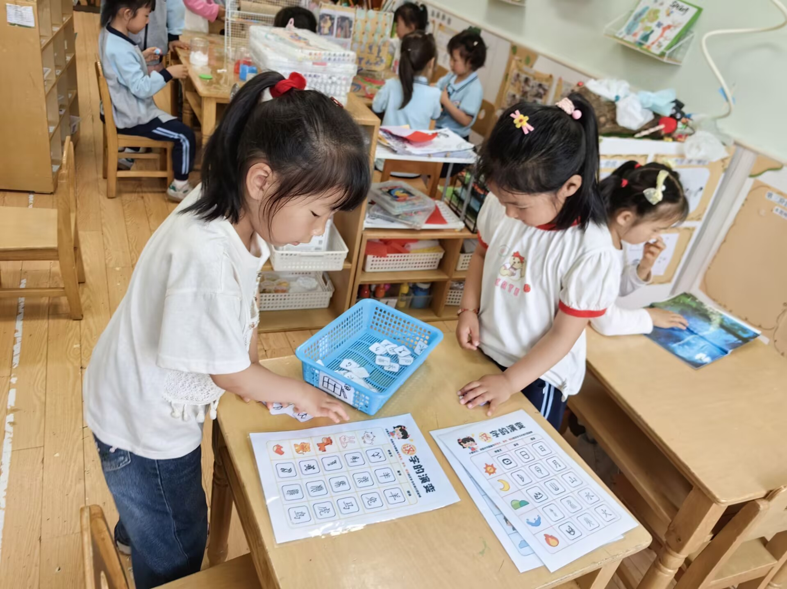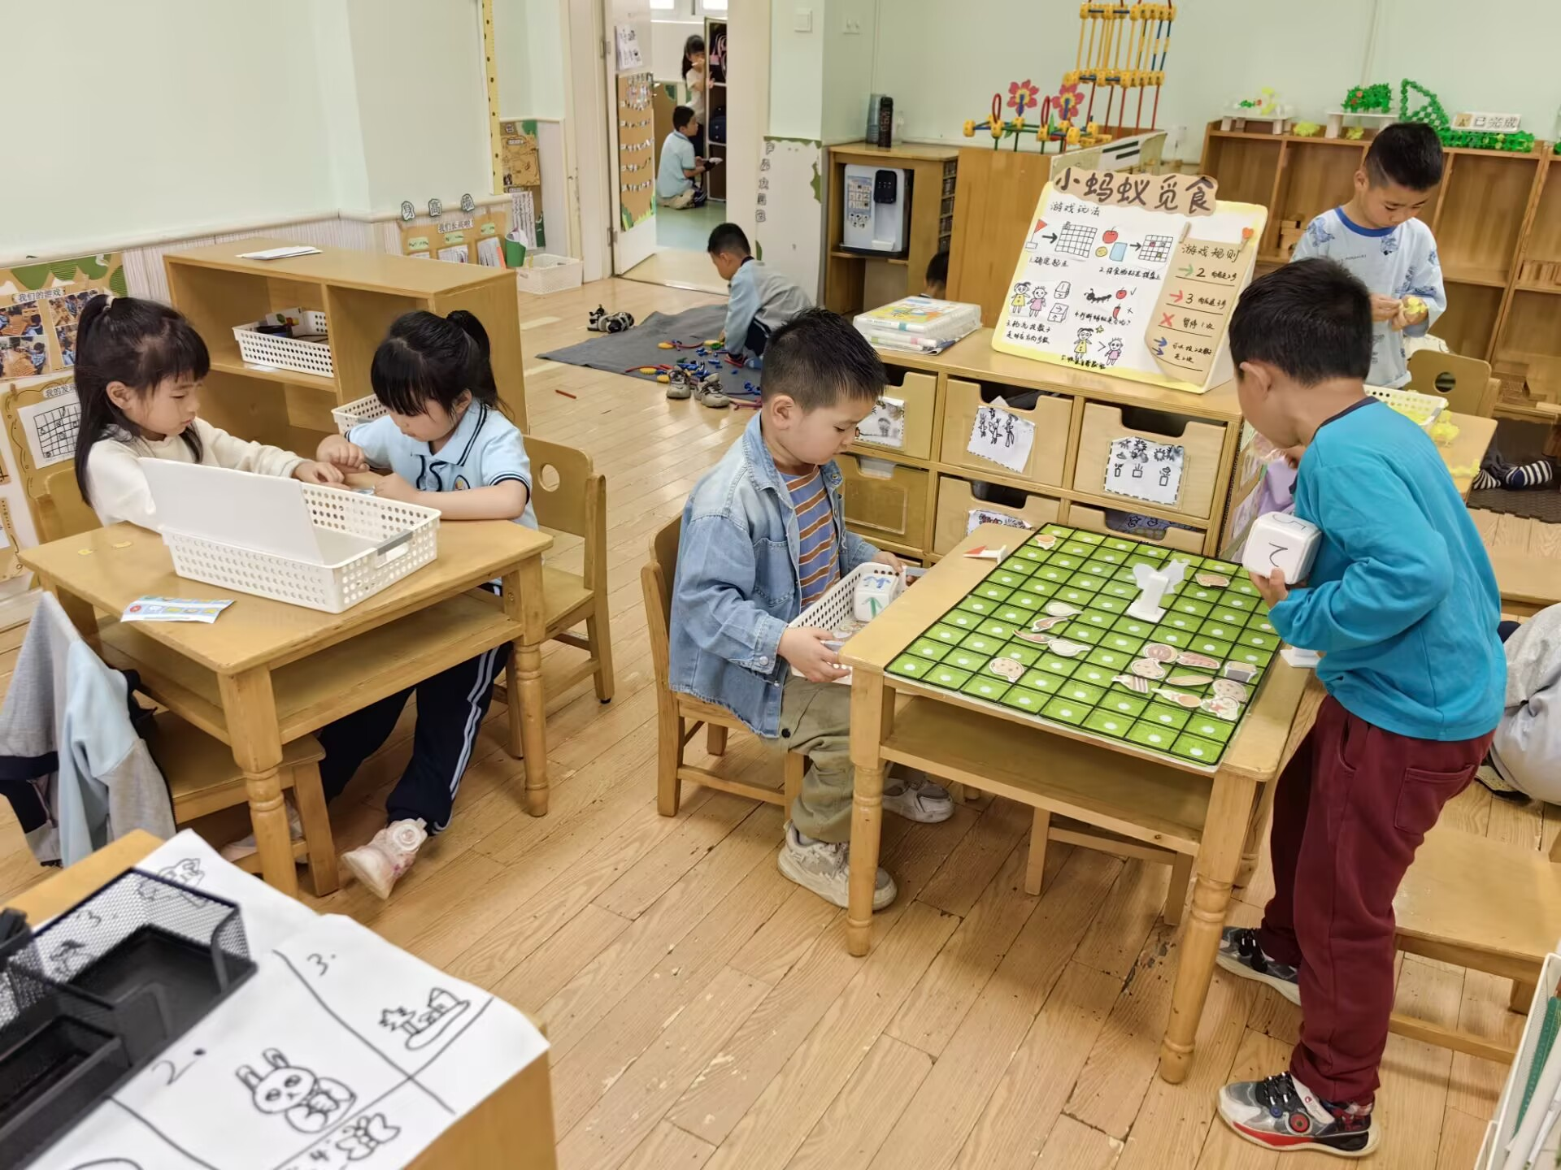

餐点篇
今日早点是鲜牛奶、饼干、坚果；
午餐吃的是白米饭、鲍鱼红烧肉、生瓜炒香干、苋菜豆瓣汤。孩子们能有序、自主用餐。

